年上（下）半年
毕业设计（论文）封面

学生姓名：
论文题目：
指导老师：

河南科技大学继续教育学院
20 年 月

正文模板

中文摘要（含关键词）
英文摘要（含关键词）
目录
第1章 概论
…
第*章 全文总结
参考文献
致谢
毕业设计小结
附录（可选）

格式说明
1、未加说明的所有数字、英文统一使用小四号Times New Roman，未加说明的所有汉字统一使用小四号宋体；
2、正文段落行距统一为1.25行，各级标题间距根据相应的说明设置。

（空2行，小四号，下同）
摘 要（三号黑体）
（空1行）
听觉虚拟又可称为可听化，是近年来随着声学仿真技术的发展而出现的新概念，即通过对包含单个（或多个）声源的声场进行物理或数学建模，以达到模拟空间听音效果的目的。若考虑双耳效应，则可称为双耳听觉虚拟（Binaural Modeling）。
……

（字数控制在400~800字以内）

小四号黑体
（空1行，小四号）
关键词：听觉虚拟，HRTF，神经网络
（关键词3~5个，逗号隔开）

（空2行，小四号，下同）
三号加黑
ABSTRACT
（空2行）
Virtual auditory technology is also called auralization. It is brought forward as a new concept with the development of acoustic simulation techniques in recent years and can be implemented by establishing the physical or mathematical models of a sound field to achieve sound effects simulation. If we consider the binaural effect, it can be called binaural virtual auditory.
……..

小四，加黑

（空1行，小四）
KEY WORDS：virtual auditory, HRTF, neural network
（除缩略语外，字母全部小写）

（空2行，小四号，下同）
目 录（小二号黑体）
小四，加黑
（空2行）
第一章 绪论……………………………………………………………………………………4
1.1可听化技术概述………………………………………………………………………4
第二章 双耳模型和听觉虚拟………………………………………………………………6
2.1人的双耳听音原理……………………………………………………………………6
2.2 听觉虚拟的原理与实现过程………………………………………………………7
2.2.1 听觉虚拟的原理………………………………………………………………7

……

（章及同级别标题前空0.5行）

……

参考文献………………………………………………………………………………………63
致 谢……………………………………………………………………………………………44
毕业设计小结…………………………………………………………………………………7
附 录……………………………………………………………………………………………96

（空2行，小四号，下同）

第一章 绪论（三号黑体）

（空2行）

1.1可听化技术概述（四号黑体）
1．可听化的概念（小四号黑体）
可听化（Auralization）^{[1]}是近年来随着声学仿真技术的长足发展而出现的新概念，它的具体含义是通过对一包含单个（或者多个）声源的声场进行物理或数学建模，以达到声音绘制（Audio rendering）或称声学仿真（Acoustical simulation）的目的。这样，人们可以获得该声场中任意位置的双耳听觉感受。换句话说，可听化技术在客观上主要是模拟特定声场（包括声源、声传播环境以及聆听者三要素）中声音传播的物理过程，从而使其中的聆听者作为一个主体能够获得对整个场景声学特性的主观感知^{[2~5]}。

（引用参考文献的编号用上标标出）

（公式居中，按章标号，小四号，标号右对齐）
（1-1）
（1-2）

（表格标题五号黑体，表中内容五号宋体，居中，按章标号）
表1-1 三种算法的比较
方法 | A算法 | B算法 | C算法
误差/dB | 0.86 | 1.02 | 0.69
计算时间/s | 25 | 25 | 27

（表前、后各空1行）

（图题及图内文字为五号字体，按章标号，单位格式见图）
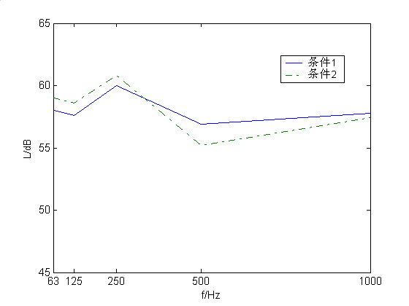
图3-1 不同频率的声压级
（图前、后各空1行）

（空2行，小四号，下同）

参考文献

（空2行）
[1] 张三,李四,王五,等.传递函数的测量及数据分析[J].数据采集与处理,1996, 11(4):315-318.
[2] C.Claus.Sound radiation in classroom[J].J.Audio Eng. Soc.,2004,9(5):9 -14.
[3] 张三.HRTF及其在***中的应用[D].北京:清华大学,2001.
[4] 罗建军.精讲多练Matlab[M].西安:西安交通大学出版社,2002.
[5] Z.Wu,C.Richad,L.Yang,et al. Neural network model of binaural hearing *** .Proc. of the 20th Annual International Conference of the IEEE Engineering in Medicine and Biology Society[C],France,1998.
[6] 李四.低频****算法.第七届全国声学大会论文集[C],上海,2008.
[7] http://www.nwpu.edu.cn/jwc.

说明：
1、期刊论文按文献[1]，[2]的格式编写。
2、学位论文按文献[3]的格式编写。
3、书目按文献[4]的格式编写。
4、会议论文集按文献[5]，[6]的格式编写。
5、网址按文献[7]编写。
6、作者多于3人只列前3人，并加“等”或“et al”，如张三，李四，王五,等；A,B,C,et al。
7、期刊论文应详细到卷（期）、起止页码，其他类型文献的页码可以省略。

（空2行，小四号，下同）
致 谢
（空2行）
致谢内容……

……

（空2行，小四号，下同）

毕业设计小结
（空2行）
小结内容……

（空2行，小四号，下同）

附 录
（空2行）
附录内容……

高等教育自学考试
毕业设计（论文）指导老师意见书
考生姓名 |  | 准考证号 |  | 专业
毕业设计（论文）题目
评 语：

年 月 日
指导教师 |  | 职称 |  | 工作单位

高等教育自学考试
毕业设计（论文）评阅教师意见书
考生姓名 |  | 准考证号 |  | 专业
毕业设计（论文）题目
评 语：

年 月 日
评阅教师 |  | 职称 |  | 工作单位

高等教育自学考试
毕业设计（论文）答辩成绩评定书
考生姓名 |  | 准考证号 |  | 专业
毕业设计（论文）题目
成绩总评 |  |  | （百分制）
评 语：

答辩委员会主任：
答辩小组 组长：
答辩小组 成员： 、 、
年 月 日

